勞動部勞動力發展署桃竹苗分署作業評量表
課程名稱：智慧物聯網系統(Python、AI、MCU)與Android行動裝置應用
單元名稱：PythonDjango動態網頁設計
授課老師：葉呈祥
作業說明：請用Python Django動態網頁程式語言製作至少一頁(或以上)的網頁。
(全部符合則通過)
評分項目 |  | 網頁完成性 |  |  |  |  |  | 是否通過
 |  | 能使用Python Django設計資料庫 |  | 能設計能資料庫存取或擷取資料的網頁 |  | 網頁可以  正常執行 |  | 是否通過
學員名稱 |  | 符合 | 不符合 | 符合 | 不符合 | 符合 | 不符合 | 是否通過

本作業使用 Python Django 製作智慧喝水儀表板。
系統使用 Django Model 設計 Student 資料表，欄位包含學號、姓名、性別、班級、成績、電話、電子郵件、備註、建立時間與更新時間。
前台網頁提供新增學生資料的表單，使用者可以直接在網頁輸入學生資料並送出。Django View 會接收表單傳來的 POST 資料，使用 Student.objects.create() 將資料新增到資料庫。
同時，前台網頁也會使用 Student.objects.all() 從資料庫擷取所有學生資料，並顯示在 HTML 表格中。因此本系統完成了網頁與資料庫之間的新增與讀取功能。
最後使用 render.com 啟動伺服器，成功於 https://django-water-cuppad-dashboard.onrender.com/ 顯示網頁並完成資料新增測試。

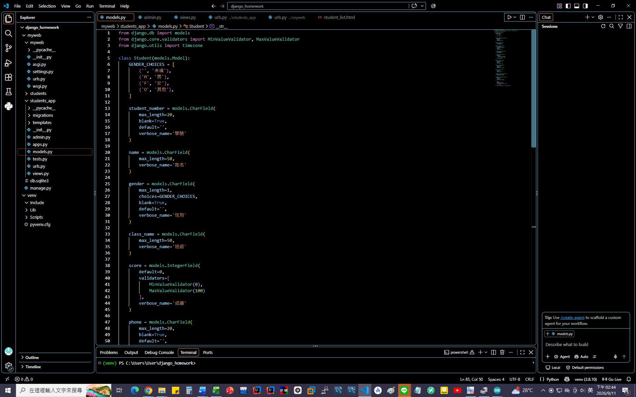

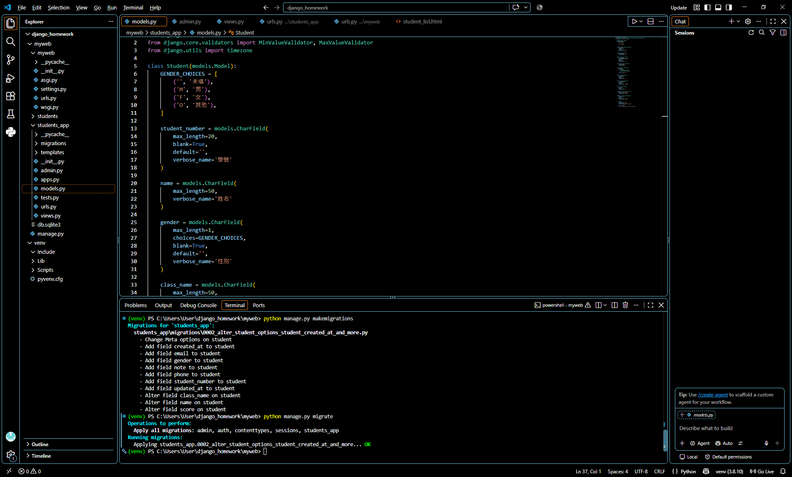

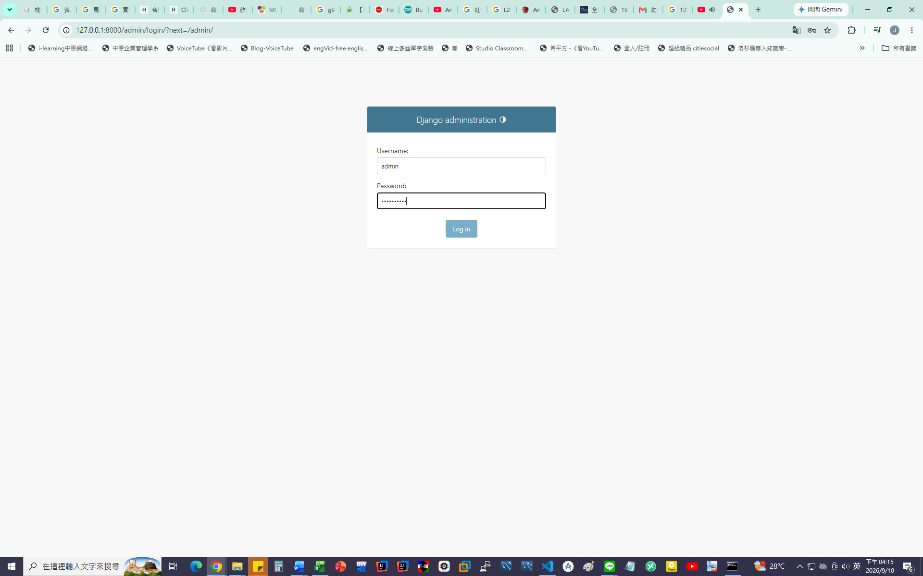

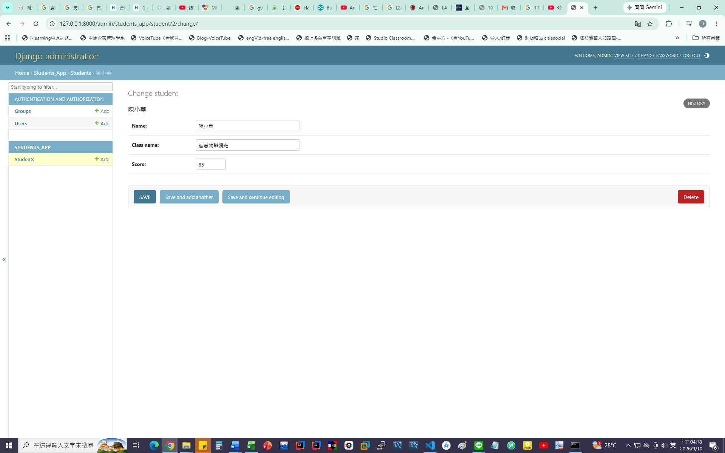

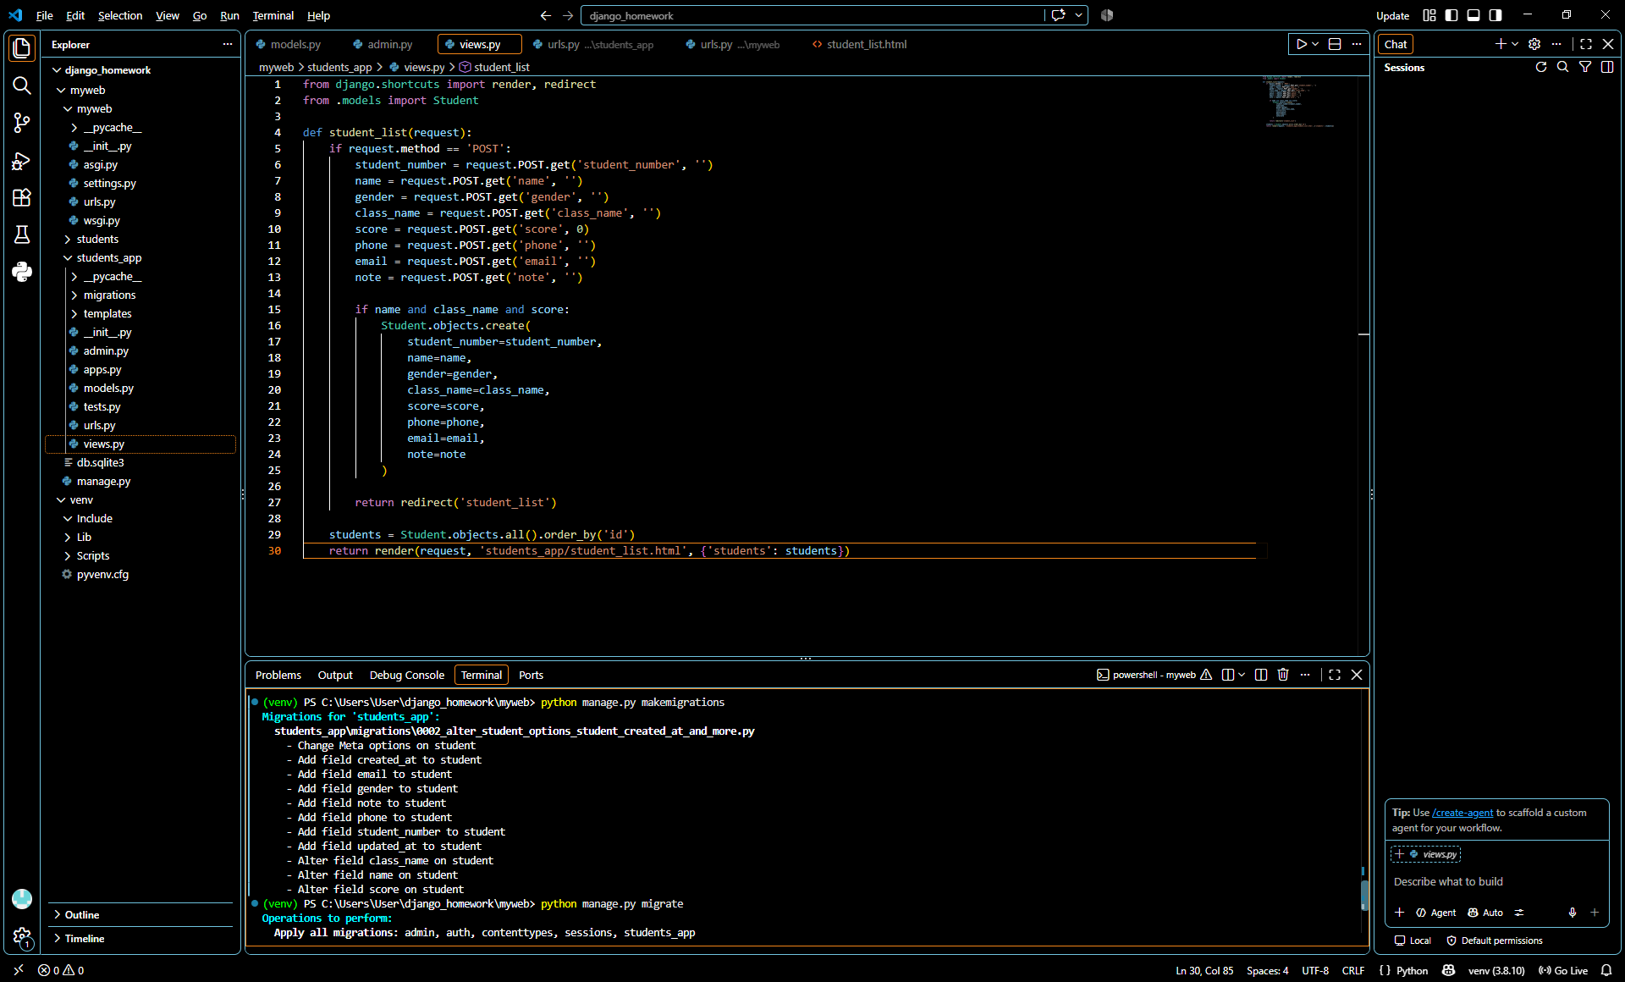

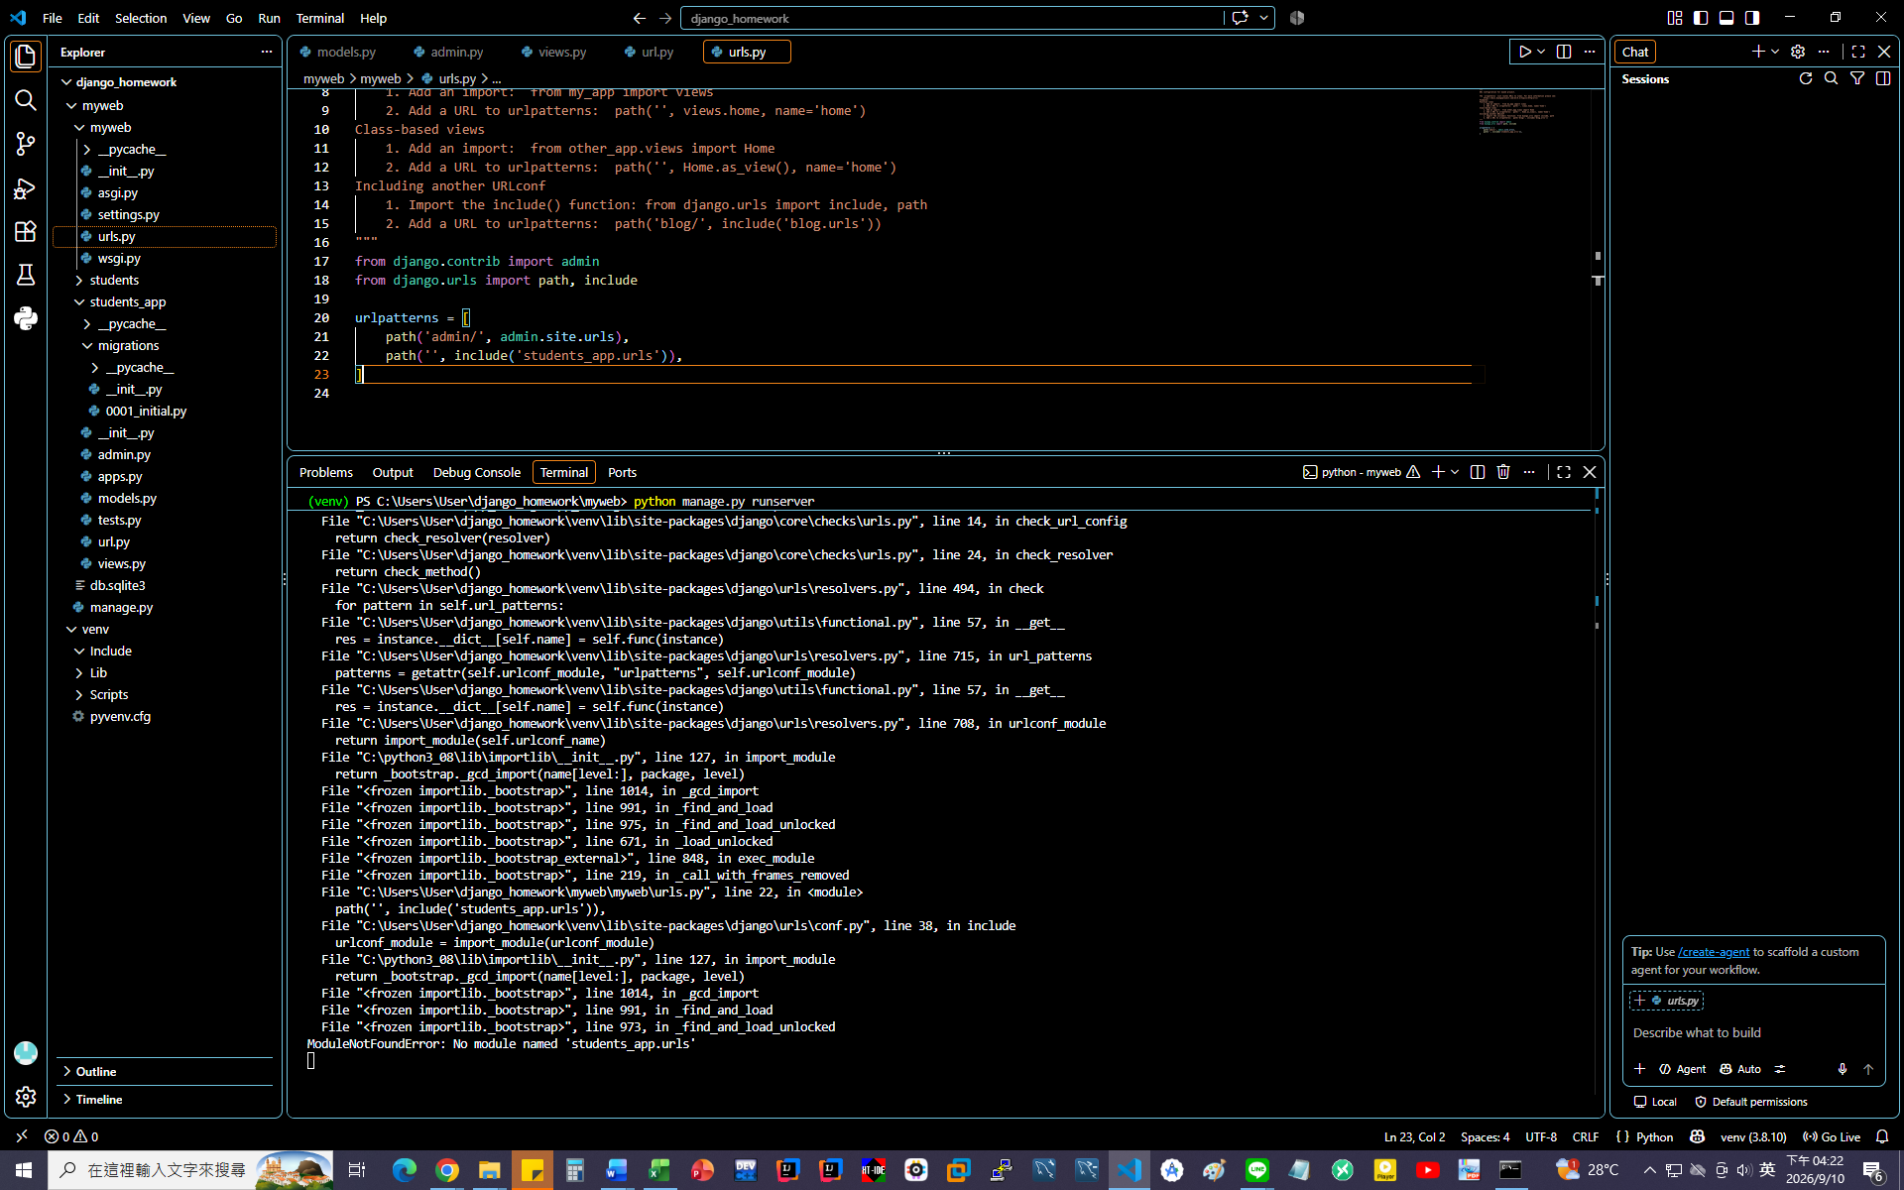

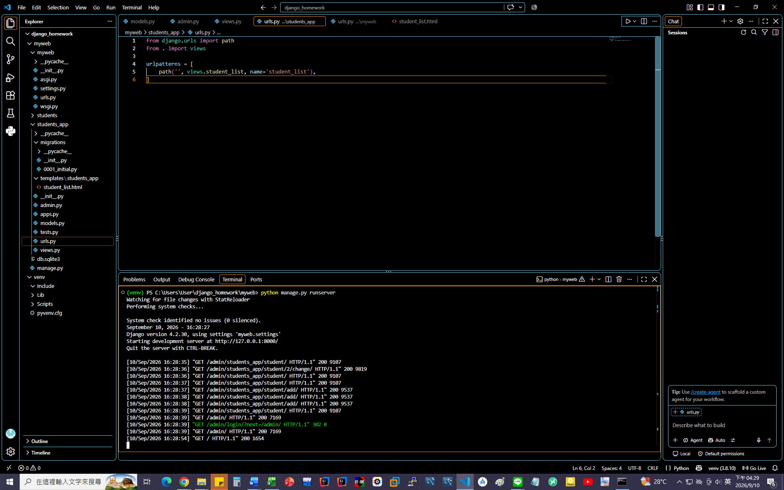

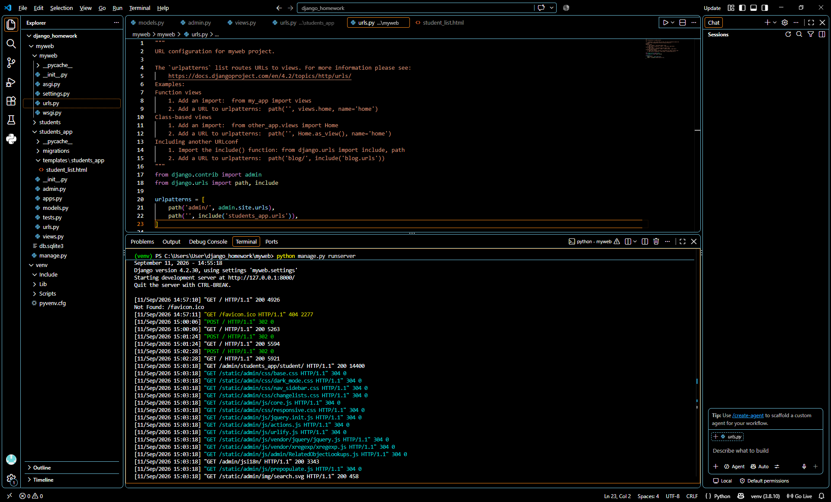

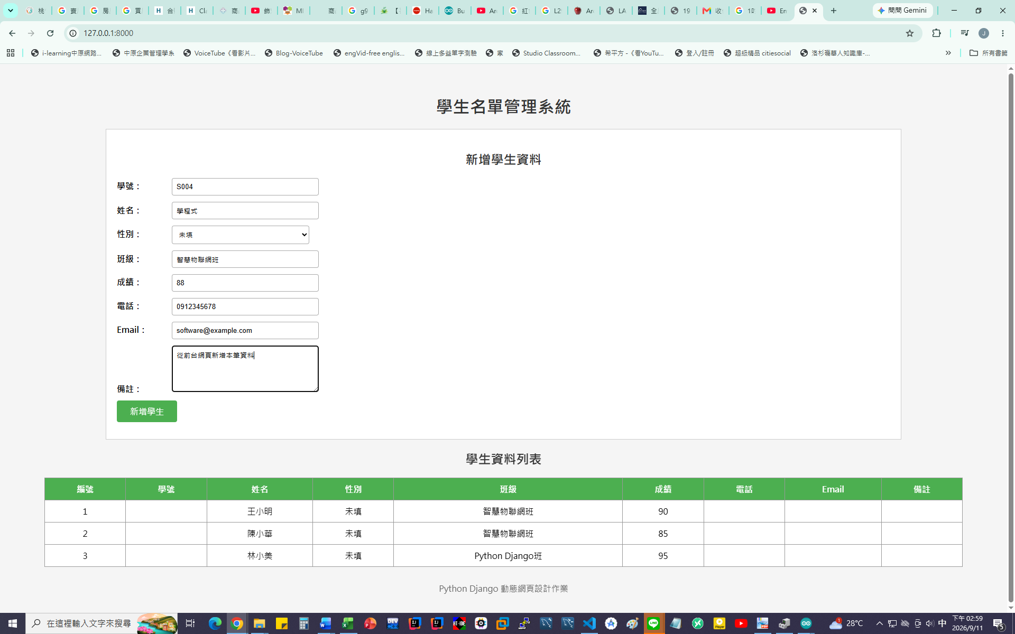

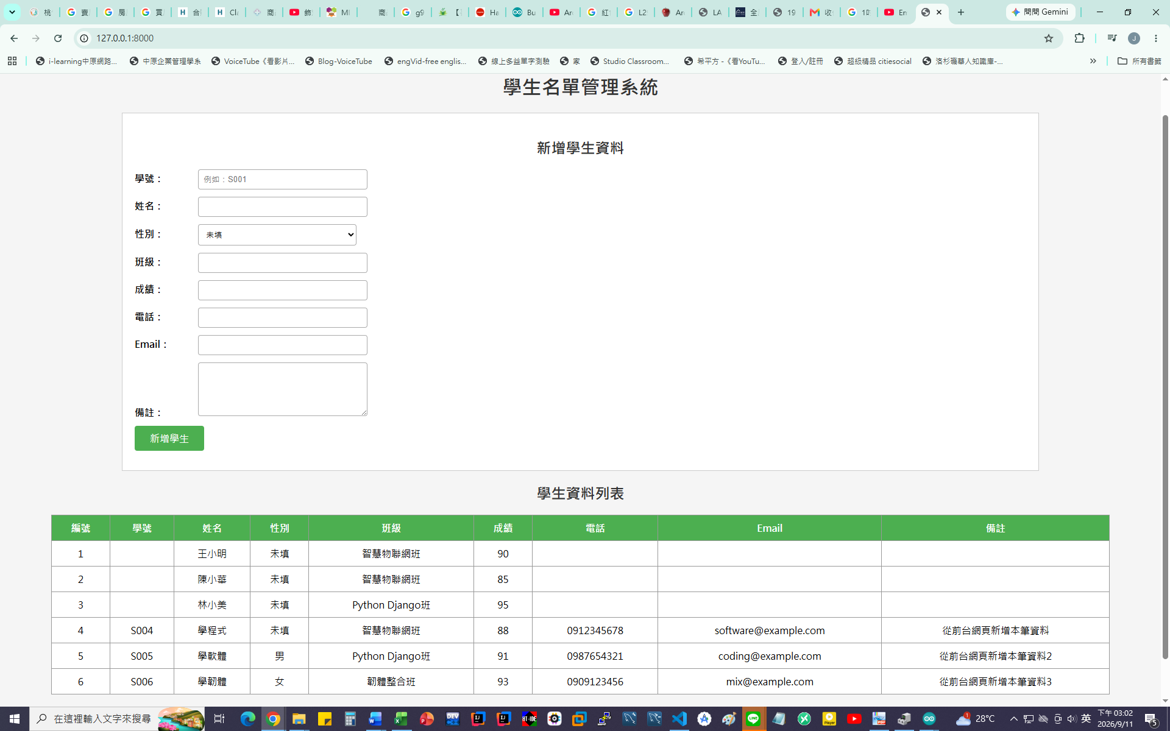

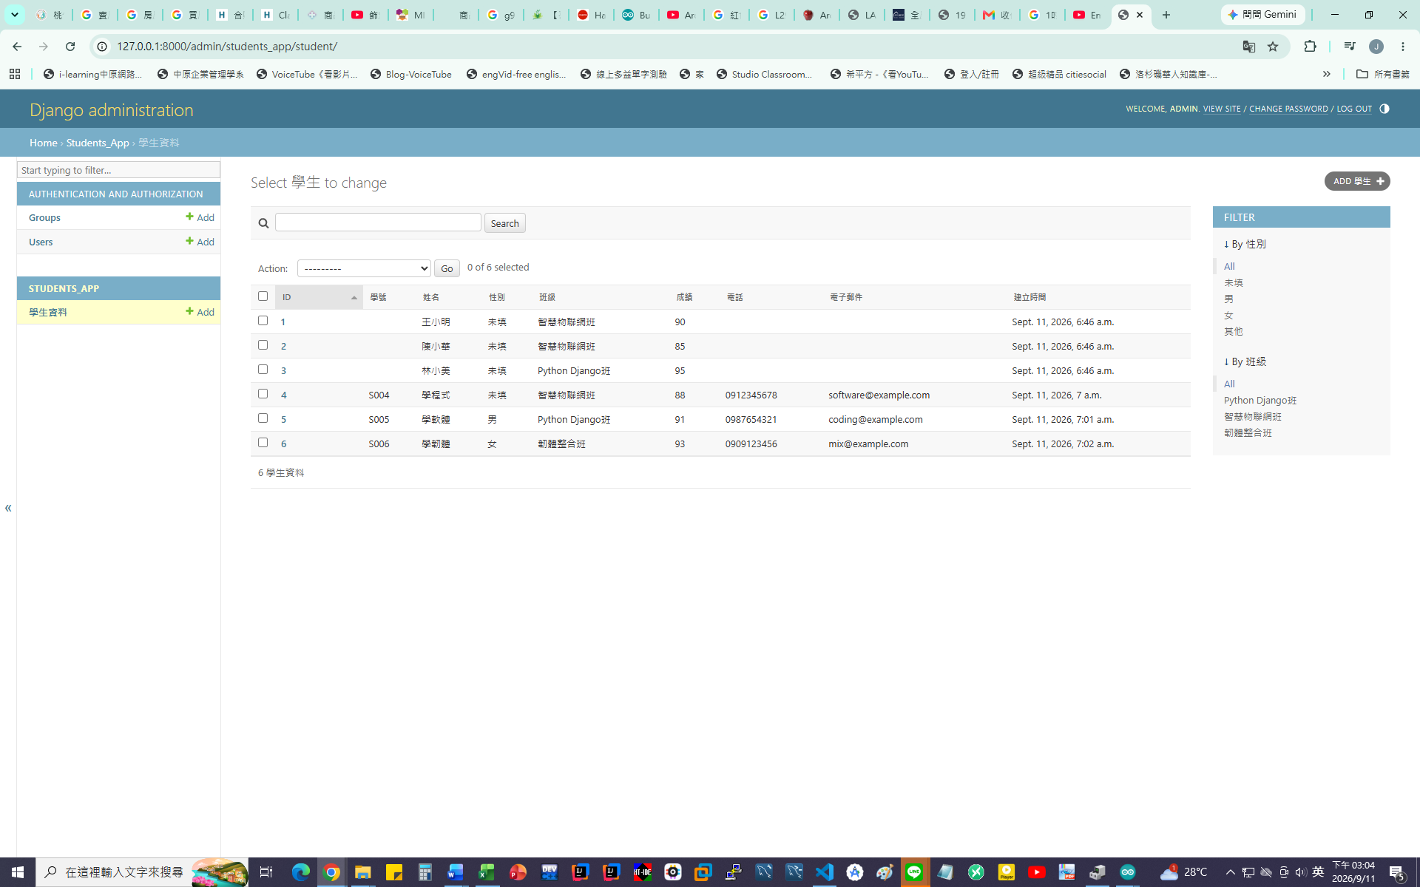

from django.db import models
from django.core.validators import MinValueValidator, MaxValueValidator
from django.utils import timezone

class Student(models.Model):
GENDER_CHOICES = [
('', '未填'),
('M', '男'),
('F', '女'),
('O', '其他'),
]

student_number = models.CharField(
max_length=20,
blank=True,
default='',
verbose_name='學號'
)

name = models.CharField(
max_length=50,
verbose_name='姓名'
)

gender = models.CharField(
max_length=1,
choices=GENDER_CHOICES,
blank=True,
default='',
verbose_name='性別'
)

class_name = models.CharField(
max_length=50,
verbose_name='班級'
)

score = models.IntegerField(
default=0,
validators=[
MinValueValidator(0),
MaxValueValidator(100)
],
verbose_name='成績'
)

phone = models.CharField(
max_length=20,
blank=True,
default='',
verbose_name='電話'
)

email = models.EmailField(
max_length=100,
blank=True,
default='',
verbose_name='電子郵件'
)

note = models.TextField(
blank=True,
default='',
verbose_name='備註'
)

created_at = models.DateTimeField(
default=timezone.now,
verbose_name='建立時間'
)

updated_at = models.DateTimeField(
auto_now=True,
null=True,
blank=True,
verbose_name='更新時間'
)

class Meta:
ordering = ['id']
verbose_name = '學生'
verbose_name_plural = '學生資料'

def __str__(self):
return f'{self.name} - {self.class_name}'

<!DOCTYPE html>
<html lang="zh-Hant">
<head>
<meta charset="UTF-8">
<title>學生名單管理系統</title>
<style>
body {
font-family: "Microsoft JhengHei", Arial, sans-serif;
background-color: #f5f5f5;
padding: 30px;
}

h1, h2 {
text-align: center;
color: #333;
}

.form-box {
width: 80%;
margin: 20px auto;
padding: 20px;
background-color: white;
border: 1px solid #ccc;
}

.form-row {
margin-bottom: 12px;
}

label {
display: inline-block;
width: 100px;
font-weight: bold;
}

input, select, textarea {
width: 260px;
padding: 8px;
border: 1px solid #aaa;
border-radius: 4px;
}

textarea {
height: 70px;
}

button {
padding: 10px 25px;
background-color: #4CAF50;
color: white;
border: none;
cursor: pointer;
border-radius: 4px;
font-size: 16px;
}

button:hover {
background-color: #45a049;
}

table {
width: 95%;
margin: 20px auto;
border-collapse: collapse;
background-color: white;
}

th, td {
border: 1px solid #999;
padding: 10px;
text-align: center;
}

th {
background-color: #4CAF50;
color: white;
}

.footer {
text-align: center;
margin-top: 30px;
color: #666;
}
</style>
</head>
<body>

<h1>學生名單管理系統</h1>

<div class="form-box">
<h2>新增學生資料</h2>

<form method="post">
{% csrf_token %}

<div class="form-row">
<label>學號：</label>
<input type="text" name="student_number" placeholder="例如：S001">
</div>

<div class="form-row">
<label>姓名：</label>
<input type="text" name="name" required>
</div>

<div class="form-row">
<label>性別：</label>
<select name="gender">
<option value="">未填</option>
<option value="M">男</option>
<option value="F">女</option>
<option value="O">其他</option>
</select>
</div>

<div class="form-row">
<label>班級：</label>
<input type="text" name="class_name" required>
</div>

<div class="form-row">
<label>成績：</label>
<input type="number" name="score" min="0" max="100" required>
</div>

<div class="form-row">
<label>電話：</label>
<input type="text" name="phone">
</div>

<div class="form-row">
<label>Email：</label>
<input type="email" name="email">
</div>

<div class="form-row">
<label>備註：</label>
<textarea name="note"></textarea>
</div>

<div class="form-row">
<button type="submit">新增學生</button>
</div>
</form>
</div>

<h2>學生資料列表</h2>

<table>
<tr>
<th>編號</th>
<th>學號</th>
<th>姓名</th>
<th>性別</th>
<th>班級</th>
<th>成績</th>
<th>電話</th>
<th>Email</th>
<th>備註</th>
</tr>

{% for student in students %}
<tr>
<td>{{ student.id }}</td>
<td>{{ student.student_number }}</td>
<td>{{ student.name }}</td>
<td>{{ student.get_gender_display }}</td>
<td>{{ student.class_name }}</td>
<td>{{ student.score }}</td>
<td>{{ student.phone }}</td>
<td>{{ student.email }}</td>
<td>{{ student.note }}</td>
</tr>
{% empty %}
<tr>
<td colspan="9">目前沒有學生資料</td>
</tr>
{% endfor %}
</table>

<div class="footer">
Python Django 動態網頁設計作業
</div>

</body>
</html>

